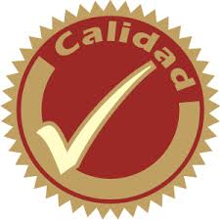
1 julio 2015.
A julio no llegarás
Sin unas cuantas horas certificar
Por compartir tu sabiduría
Con este grupo de sophias.

Que difundas tus conocimientos por el cosmos
Como compromiso de esta certificación
Que seguro guardarás con ilusión.

Qué pases un buen verano…
Descansando, riendo y creando
Para que el curso que viene
Nos reencontremos con nuevos saberes

A Ana Uclés
Sophia 4.0 del Cosmos Mundial

